Vytvoření a správa sharepointového blogu

Vytvořením sharepointového blogu můžete rychle a neformálním způsobem sdílet nápady a informace.

JAK VYTVOŘÍM BLOG?
- Otevřete sharepointový web.
- V nabídce Nastavení klikněte na Obsah webu.
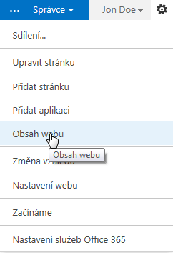
- Klikněte na Nový podřízený web.
- Zadejte nadpis, popis a adresu URL. V oblasti Vyberte šablonu vyberte Blog.
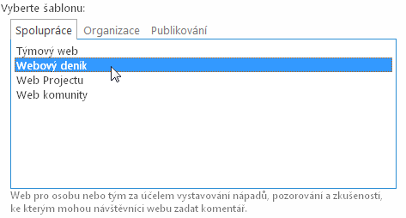
- Klikněte na OK.
VYTVOŘENÍ PŘÍSPĚVKU
- Na domovské stránce sharepointového blogu klikněte v oblasti Nástroje pro blog na Vytvořit příspěvek.
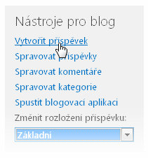
- Zadejte nadpis a volitelný popis.
- V části Kategorie vyberte kategorie, ke kterým chcete příspěvek přidružit, a klikněte na Přidat.
- Zadejte datum publikování.
- Klikněte na Publikovat.
PŘIDÁNÍ KATEGORIÍ
- Na domovské stránce sharepointového blogu klikněte v oblasti Nástroje pro blog na Spravovat kategorie.
- Klikněte na Nová položka.
- Zadejte název kategorie a kliknětena Uložit.
PŘERUŠENÍ DĚDIČNOSTI Z NADŘAZENÉHO WEBU BLOGU
- Otevřete sharepointový blog.
- V nabídce Nastavení klikněte na Nastavení webu.
- V oblasti Uživatelé a oprávnění klikněte na Oprávnění webů.
- Na kartě Oprávnění klikněte na Ukončit dědění oprávnění.
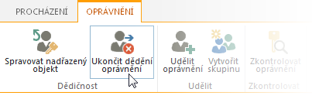
- Klikněte na OK.

VYTVOŘENÍ JEDINEČNÝCH OPRÁVNĚNÍ PRO SEZNAMY A KNIHOVNY BLOGU
- Otevřete sharepointový blog.
- V nabídce Nastavení klikněte na Obsah webu.
- Klikněte na tři tečky vedle Příspěvky a pak klikněte na Nastavení.
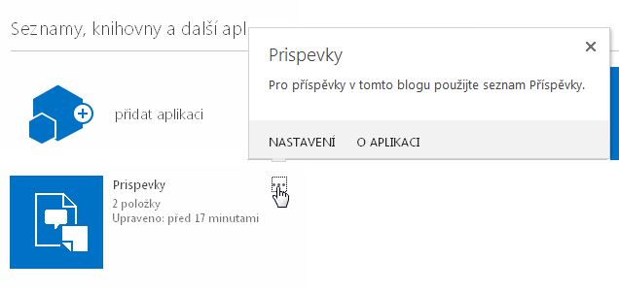
- Na stránce Nastavení klikněte na Oprávnění pro: Seznam.
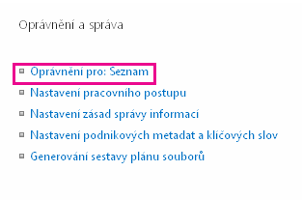
- Na kartě Oprávnění klikněte na Ukončit dědění oprávnění.
- Klikněte na OK.
- Teď můžete přidat uživatele a skupiny a dát jim specifická oprávnění. Začněte kliknutím na Udělit oprávnění na pásu karet.
- Zadejte jméno uživatele nebo název skupiny, případně e-mailovou adresu.
- Klikněte na Zobrazit možnosti a vyberte některou úroveň oprávnění z rozevíracího seznamu. Pak klikněte na Sdílet.

ZMĚNA ROZLOŽENÍ PŘÍSPĚVKU NA BLOG
Na domovské stránce sharepointového blogu vyberte v oblasti Nástroje pro blog požadované rozložení příspěvku.
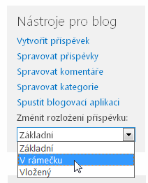

VIZ TAKÉ:
- Úvod: Řízení přístupu uživatelů pomocí oprávnění
http://office.microsoft.com/cs-cz/support/HA102771919.aspx
- Co je dědičnost oprávnění?
http://office.microsoft.com/cs-cz/office365-sharepoint-online-enterprise-help/HA102772762.aspx

